Практическо занятие 4.
Моделирование точковых мутаций. Хромосомные и геномные мутации
По индивидуальным заданиям студенты моделируют мутации в пределах одного гена: мутации типа вставки, выпадения, замена оснований, делеций и вставок в ДНК; по микрофотографиям и таблице определяют типы геномных мутаций и хромосомных перестроек.
Вопросы для самоконтроля:
1. Дайте определение мутации и чем оно обусловлено.
2. Генные мутации. Изменение структуры ДНК.
3. Хромосомные мутации и их типы.
4. Геномные мутации и их типы (полиплоидия, анеуплоидия).

Примеры решения задач
Задача 1.
Последовательность оснований в цепи ДНК следующая: ЦГГАЦГАААТГГЦЦТ. Произошло выпадение пятого основания. Изобразить первичную структуру фрагмента белка, контролируемого нормальным и мутантным генами.

Решение
ДНК | Ц | Г | Г | А | Ц | Г | А | А | А | Т | Г | Г | Ц | Ц | Т | А
 | ǀ | ǀ | ǀ | ǀ | ǀ | ǀ | ǀ | ǀ | ǀ | ǀ | ǀ | ǀ | ǀ | ǀ | ǀ | ǀ
и-РНК | Г | Ц | Ц | У | Г | Ц | У | У | У | А | Ц | Ц | Г | Г | А | У
Белок | аланин |  |  | цистеин |  |  | фенилаланин |  |  | треонин |  |  | глицин

ДНК  с мутацией (выпадение нуклеотида) | Ц | Г | Г | А | Г | А | А | А | Т | Г | Г | Ц | Ц | Т | А
 | ǀ | ǀ | ǀ | ǀ | ǀ | ǀ | ǀ | ǀ | ǀ | ǀ | ǀ | ǀ | ǀ | ǀ | ǀ
и-РНК | У | А | У | Г | У | А | Г | Ц | У | Г | Г | Г | Г | А | У
Белок | тирозин |  |  | валин |  |  | аланин |  |  | глицин |  |  | аспарагиновая кислота

В результате выпадения пятого основания Ц произошло изменение аминокислотной последовательности.

Задача 2.
Последовательность оснований в цепи ДНК следующая: ГТАТАЦГГГАТА. Произошла вставка триплета АГА между шестым и седьмым основаниями. Изобразить первичную структуру участка белка, контролируемого нормальным и мутантным генами.
Решение
ДНК |  | Г | Т | А | Т | А | Ц | Г | Г | Г | А | Т | А
 |  | ǀ | ǀ | ǀ | ǀ | ǀ | ǀ | ǀ | ǀ | ǀ | ǀ | ǀ | ǀ
и-РНК |  | Ц | А | У | А | У | Г | Ц | Ц | Ц | У | А | У
Белок |  | гистидин |  |  | метионин |  |  | пролин |  |  | тирозин
ДНК с мутацией (вставка триплета) |  | Г | Т | А | Т | А | Ц | А | Г | А | Г | Г | Г | А | Т | А
 |  | ǀ | ǀ | ǀ | ǀ | ǀ | ǀ | ǀ | ǀ | ǀ | ǀ | ǀ | ǀ | ǀ | ǀ | ǀ
и-РНК |  | Ц | А | У | А | У | Г | У | Ц | У | Ц | Ц | Ц | У | А | У
Белок |  | гистидин |  |  | метионин |  |  | серин |  |  | пролин |  |  | тирозин

В результате вставки триплета АГА между шестым и седьмым основаниями произошла вставка новой аминокислоты серин без изменения дальнейшей последовательности аминокислот.
У эукариот во многих генах в последовательности нуклеотидов ДНК имеются отрезки, не содержащие информации (интроны) и несущие информацию (экзоны). При считывании информации с определенного участка ДНК сначала образуется первичный транскрипт всей последовательности гена (пре-и-РНК), а затем происходит процесс созревания и-РНК, называемый процессингом. При процессинге интронные участки вырезаются, а экзоны соединяются в последовательность и-РНК (сплайсинг). Созревание и-РНК происходит за счет вырезания некодирующих последовательностей. Зрелая и-РНК содержит только ту информацию, которая необходима для синтеза соответствующего полипептида, т.е. информационную часть структурного гена.

1. Как изменится структура белка, если из кодирующего его участка ДНК – ААТАЦАТТТАААГТЦ удалить 5 -ый и 12-й слева нуклеотиды?
2.Какие изменения произойдут в строении белка, если в кодирующем его участке ДНК – ТААЦАААГААЦАААА между 8-м и 10-м нуклеотидами включить цитозин, между 12-м и 14-м Тимин, а на конце прибавить еще один цитозин?
3. При мутации гена произошло выпадение 4-го и 7-го нуклеотидов на матричной цепи ДНК: ТГАЦААГАЦАТ. Составить модель транскрипции и трансляции при первоначальной последовательности нуклеотидов ДНК и после выпадения. Как отразится на составе первичной структуры белков изменение последовательности в матричной цепи ДНК?
4. Молекула ДНК имеет следующую последовательность нуклеотидов на матричной цепи: АТТЦАЦЦТАГАГГАТА. В результате действия мутагенного фактора произошло включение одного нуклеотида Ц между вторым и третьим нуклеотидами. Как изменится последовательность аминокислот в полипептидной цепи?
5. Последовательность оснований в информационной цепи ДНК следующая: АЦГЦГАЦЦЦАЦГЦТТ. Произошла вставка триплета ГГЦ между четвертым и пятым основаниями. Требуется изобразить первичную структуру фрагмента участка белка, контролируемого данным фрагментом нормального и мутантного гена.
6. Участок молекулы ДНК, кодирующий полипептид, имеет в норме следующий порядок азотистых оснований: ТТАААЦЦЦААТТТАЦТТАТ. Во время репликации третий слева аденин выпал из цепи. Определить структуру полипептидной цепи, кодируемой данным участком ДНК, в норме и после выпадения аденина.
7. Четвертый пептид в нормальном гемоглобине (гемоглобин А) состоит из следующих аминокислот: валин-гистидин-лейцин-треонин-пролин-глутаминовая кислота-глутаминовая кислота-лизин.
У больного с симптомом спленомегалии при умеренной анемии обнаружили следующий состав четвертого пептида: валин-гистидин-лейцин-треонин-пролин-лизин-глутаминовая кислота-лизин. Определить изменения, произошедшие в ДНК, кодирующей четвертый пептид гемоглобулина, после мутации.
8. У больного серповидно-клеточной анемией из 574 аминокислот, входящих в состав гемоглобина (белок), в результате мутации кодирующего гена ДНК в синтезируемом белке произошла заменена глутаминовой кислоты на аминокислоту валин. Это привело к существенному изменению третичной и четвертичной структуры молекулы гемоглобина и, как следствие, к изменению формы и нарушению функций эритроцита. Воспользуйтесь генетическим кодом и определите замена какого нуклеотида в ДНК может привести к этой болезни?
9. Написать формулы: а) моносомика; б) тройного трисомика; в) двойного тетрасомика; г) нуллисомика; д) двойного моносомика.
10. Дать названия организмам, имеющим следующие формулы: а) 2n-1; б) 3n; в) 2n+1+1+1; г) 2n+2; д) 4n; е) 2n+1; ж) 5n; з) 2n-2; и) 4n+1; к) 2n+2+2.
11. Определите тип хромосомной перестройки указанной стрелками на
микрофотографии.
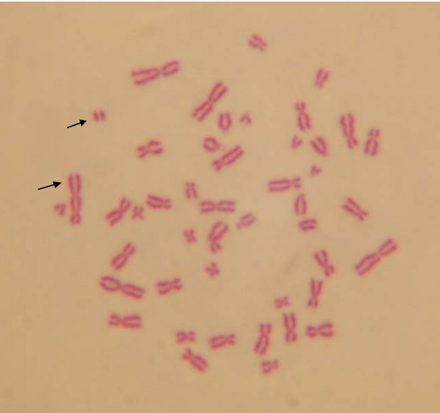
Метафазная пластинка лимфоцитов периферической крови человека (МАГАТЭ, Австрия 2014 г.).
12. Определите тип хромосомной перестройки указанной стрелками на
микрофотографии.
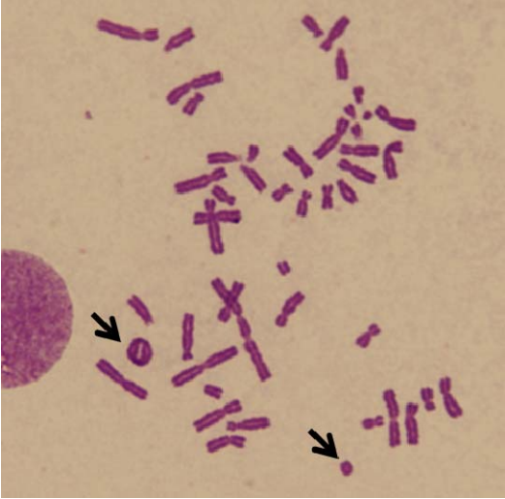
Метафазная пластинка лимфоцитов периферической крови человека (МАГАТЭ, Австрия 2014 г.).
13. Определите тип хромосомной перестройки указанной стрелками на
микрофотографии.
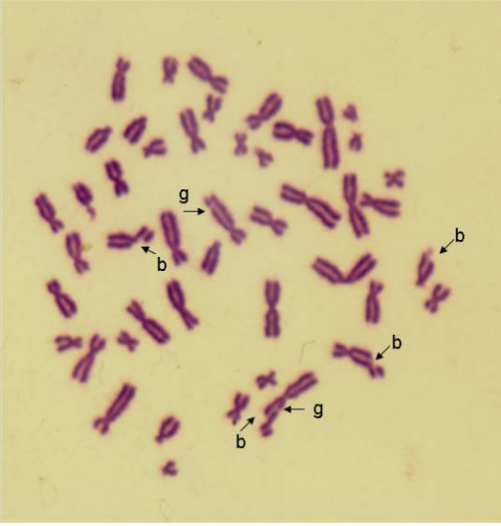
Метафазная пластинка лимфоцитов периферической крови человека (МАГАТЭ, Австрия 2014 г.).
14. Определите тип хромосомной перестройки указанной стрелками на
микрофотографии.

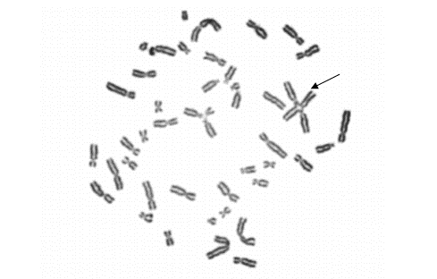
Метафазная пластинка лимфоцитов периферической крови человека (МАГАТЭ, Австрия 2014 г.).
15. Определите тип хромосомной перестройки указанной стрелками на
микрофотографии.
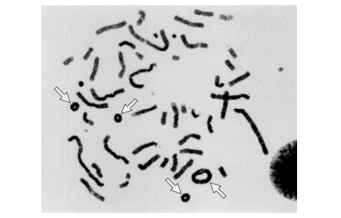
Метафазная пластинка лимфоцитов периферической крови человека. (МАГАТЭ, Австрия 2014 г.).

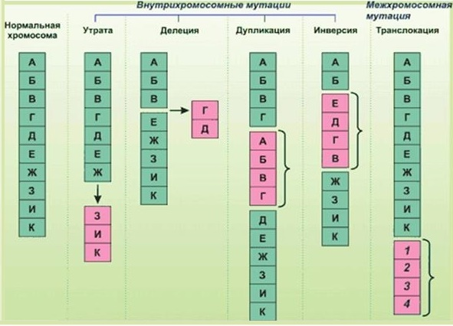

Таблица.
Типы аберраций хромосом
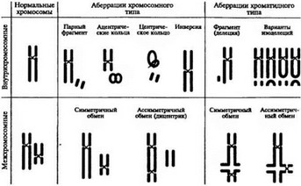

16. Какой тип геномной мутации представлен на кариограмме. Какую болезнь у человека вызывает данная мутация. Напишите кариотип.
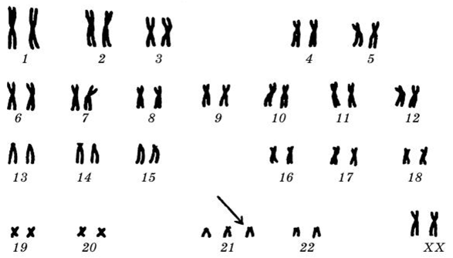
Кариограмма девочки

17. Какой тип геномной мутации представлен на кариограмме. Какую болезнь у человека вызывает данная мутация. Напишите кариотип.
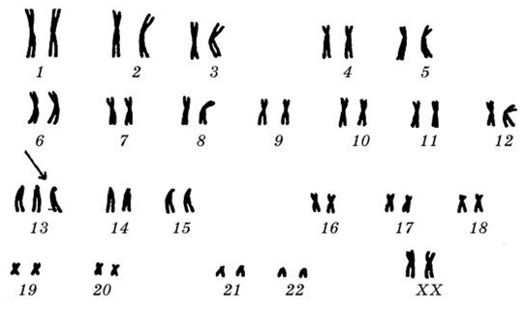
Кариограмма девочки
18. Какой тип геномной мутации представлен на кариограмме. Напишите кариотип.
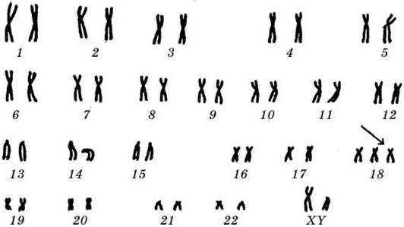
Кариограмма мальчика

19. Какой тип геномной мутации представлен на кариограмме. Напишите кариотип.
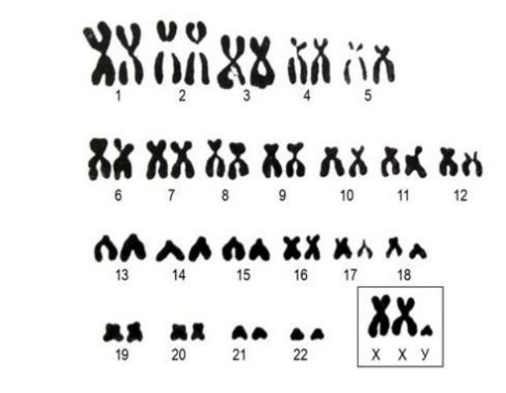
Кариограмма человека
20. Какой тип геномной мутации представлен на кариограмме. Напишите кариотип.

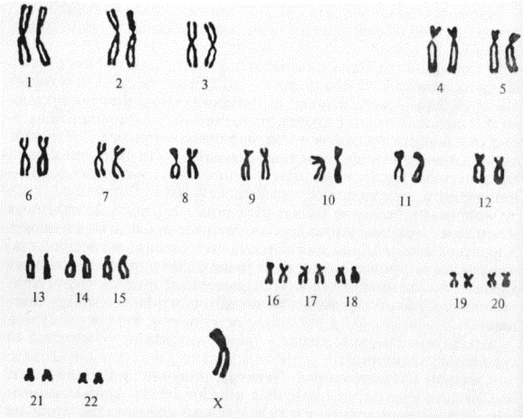
Кариограмма человека

